Содержание

Введение……………………………………………………………………….3

**I. Знакомство с явлением**………………………………………………..5

* 1. Экспериментальная установка……………………………..5
  2. Сила взаимодействия параллельных токов………………6

1.3.Магнитное поле вблизи двух параллельных проводников……………………………………………….…………….9

**II. Количественная величина сил**……………………………………10

2.1 Количественный расчет силы, действующей на

ток в магнитном поле…………………………………………..10

III. Электрическое взаимодействие…………………………………13

3.1 Взаимодействие параллельных проводников……………13

Заключение…………………………………………………………………..15

Список использованой литературы…………………………………16

Введение

**Актуальность:**

Для более полного понимания темы электромагнетизм, необходимо детальнее рассмотреть раздел взаимодействия двух параллельных проводников с током. В данной работе рассматриваются особенности взаимодействия двух параллельных проводников с током. Объясняется их взаимное притягивание и отталкивание. Рассчитывается количественная составляющая сил ампера, для проведенного в ходе работы эксперимента. Описывается действие друг на друга магнитных полей существующих вокруг проводников с током, и наличие электрической составляющей взаимодействия, существованием которой часто пренебрегают.

**Цель:**

Опытным путем рассмотреть существование сил которые участвуют во взаимодействии двух проводников с током и дать им количественную характеристику.

**Задачи:**

* Рассмотреть на опыте наличие сил ампера в проводниках, по которым проходит электрический ток.
* Описать взаимодействие магнитных полей вокруг проводников с током.
* Дать объяснение происходящим явлениям притяжения и отталкивания проводников.
* Сделать количественный расчет сил взаимодействия двух проводников.
* Теоретически рассмотреть наличие электрической составляющей взаимодействия двух проводников с током.

**Предмет исследования:**

Электромагнитные явления в проводниках.

**Объект исследования:**

Сила взаимодействия параллельных проводников с током.

**Методы исследования:**

Анализ литературы,наблюдение и экспериментальное исследование.



**I. Знакомство с явлением**

**1.1 Знакомство с явлением**

Для нашей демонстрации нам необходимо взять две очень тонкие полоски алюминевой фольги длиной около 40 см. Укрепив их в картонной коробке, как показано на рисунке 1. Полоски должны быть гибкими, ненатянутыми, должны находиться рядом, но не соприкасаться. Расстояние между ними должно быть всего 2 или 3 мм. Соеденив полоски с помощью тонких проводов, подсоеденим к ним батарейки, так чтобы в обеих полосках ток шел в противоположных направлениях. Такое соединение будет закорачивать батарейку и вызовет кратковременный ток ≈ 5А**[1]**.

Чтобы батарейки не вышли из строя их нужно подключать на несколько секунд каждый раз.

Подсоеденим теперь одну из батарей противоположными знаками и пропустим ток в одном направлении.

При удачном подключении видимый эффект мал, но зато легко наблюдаем.

Обратим внимание на то, что этот эффект никак не связан с сообщениям заряда полоскам. Электростатически они остаются нейтральными.**[2]** Чтобы в этом убедиться, что с полосками ничего не происходит когда они действительно *заряжаются* до этого низкого напряжения, подсоеденим обе полоски к одному полюсу батарейки, или одну из них к одному полюсу, а другую ко второму. (Но не будем замыкать цепь во избежании появления токов в полосках.)

# Рисунок 1

**1.2 Сила взаимодействия параллельных токов**

В ходе эксперимента мы наблюдали силу, которую нельзя обЪяснить в рамках электростатики. Когда в двух параллельных проводниках ток идет только в одном направлении, между ними существует сила притяжения. Когда токи идут в противоположных направлениях, провода отталкиваются друг от друга.

Фактическое значение этой силы действующей между параллельными токами, и ее зависимость от расстояния между проводами могут быть измерены с помощью простого устройства в виде весов.**[3]** В виду отсутствия таковых, примим на веру, результаты опытов которые показывают, что эта сила обратно пропорциональна расстоянию между осями проводов: **F ~1/r**.

Поскольку эта сила должна быть обусловлена каким – то влиянием, распространяющимся от одного провода к другому, то такая цилиндрическая геометрия создаст силу, зависящую обратно пропорционально первой степени расстояния. Вспомним, что электростатическое поле распространяется от заряженного провода тоже с зависимостью от расстояния вида **1/r.**

Исходя из опытов видно также что сила взаимодействия между проводами зависит от произведения протекающих по ним токов. Из симметрии можно сделать вывод что если эта сила пропорциональна **I1** , она должна быть пропорциональна и **I2.** То, что эта сила прямо пропорциональна каждому из токов, представляет собой просто экспериментальный факт**[4].**

 Добавляя коэффициент пропорциональности, можем теперь записать формулу для силы взаимодействия двух параллельных проводов: **F ~ l/r**, **F ~** **I1 I2**; следовательно,

 Коэффициент пропорциональности будет содержать связанный с ним множетель **2π**, не в саму константу.[5]

 Взаимодействие между двумя парралельными проводами выражается в виде силы на еденицу длины. Чем длиннее провода тем больше сила:

Расстояние **r** между осями проводов **F/l** измеряется в метрах. Сила на 1 метр длины измеряется в ньютонах на метр, и токи **I1 I2** – в амперах. В этом случае значение **μ0** в точности равно **4π*10-7** .

В школьном курсе физики первым дается определение кулону через ампер, не давая при этом определения амперу, и затем принимается на веру значение константы *κ* , появляющейся в законе Кулона.

Только теперь возможно перейти ктому, чтобы рассмотреть определение ампера.

Когда полагается что **μ0 =4π*10-7** , уравнение для **F/l** определяет ампер. Константа **μ0**называется *магнитной постоянной.* Она аналогична константе **ε0  -** электрической постоянной. Однако в присвоении значений этим двум константам имеется операционное различие. Мы можем выбирать для какой-нибудь одной из них любое произвольное значение. Но затем вторая константа должна определяться на опыте, поскольку кулон и ампер связаны между собой. В (СИ) выбирается **μ0** и затем измеряется **ε0** .

Исходя теперь из выше описанной формулы значение ампера можно выразить словами: если взаимодействие на 1м длины двух длинных параллельных проводов, находящихся на расстоянии 1м друг от друга, равна **2*10-7** Н, то ток в каждом проводе равен 1А.

В случае, когда взаимодействующие провода находятся перпендикулярно друг к другу, имеется лиш очень небольшая область влияния, где провода проходят близко друг к другу, и поэтому можно ожидать, что будет мала и сила взаимодействия между проводами. На самом деле эта сила равна нулю. Поскольку силу можно считать положительной, когда токи параллельны, и отрицательной, когда токи антипараллельны, вполне правдоподобно, что эта сила должна быть равна нулю, когда провода перпендикулярны, ибо это нулевое значение лежит посередине между положительными и отрицательными значениями.

Рисунок 2

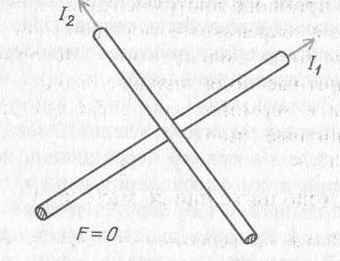

**1.3 Магнитное поле вблизи двух параллельных**

**проводников**

Как уже было рассмотрено выше, между параллельными токами действует сила притяжения. Картина линий поля показана на рисунке 3 показывает, что вокруг двух параллельных токов поле усиливается, в то время как между проводами ослабляется. Если воспользоваться предложенной Фарадеем моделью, в которой линии поля рассматриваются как упругие нити, стремящиеся сократиться и в то же время отталкивающие друг друга, то мы придем к заключению, что линии магнитного поля пытаются стянуть два провода вместе в центральную область, где их поля взаимно уничтожаются.

На рисунке 4 видим противоположную ситуацию. Провода и здесь параллельны, но токи в них антипараллельны. Теперь поля между проводами складываются конструктивно, в то время как во внешних областях происходит частичная компенсация полей. Линии поля отталкивают друг друга и поэтому пытаются раздвинуть провода.

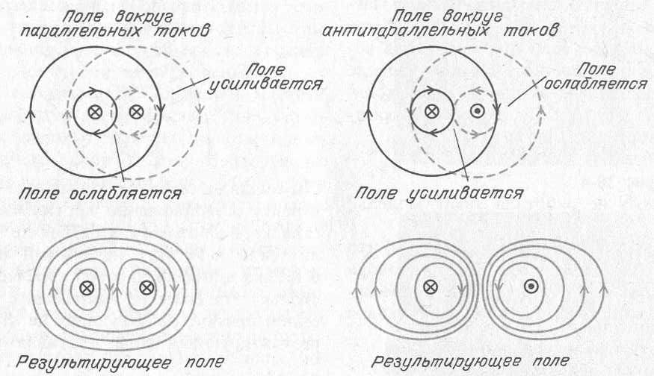

Рисунок 4

Рисунок 3

**II. Количественная величина сил**

**2.1 Количественный расчет силы, действующей на ток в магнитном поле.**

В 1.3 было показано, как выглядит кар­тина линий поля, когда провод с током находится во внешнем магнитном поле. Круговые линии создаваемого током магнитного поля усиливают линии внешнего поля по одну сторону тока и ослабляют по другую. В соответствии с нашей моделью, приписывающей ли­ниям поля упругие свойства, провод бу­дет выталкиваться в область более сла­бого поля. В случае показанных на рисунке 5 направлений напряженности магнитного поля и электрического тока провод будет выталкиваться с силой **F** влево.

# Рисунок 5

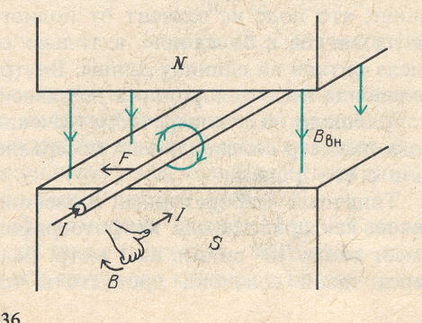

Когда в **1.2** рассматривалась сила магнитного взаимодействия двух параллельных токов, было высказано утверждение, что выводимое из экспери­мента уравнение имеет вид

 В этом пункте будет рассмотрена модель маг­нитного поля, создаваемого одним из токов, с которым другой ток мог бы взаимодействовать. Теперь по формуле для напряженности **В** магнит­ного поля, создаваемого длинным пря­молинейным проводом, по которому идет ток **I1**

Эта формула представляет собой часть формулы для силы взаимо­действия двух проводов. Теперь ее мож­но записать в

следующем виде:

Сила, действующая на направленный *пер­пендикулярно* к напряженности магнит­ного поля ток, равна

Если ток не перпендикулярен к ли­ниям магнитного поля, эта сила стано­вится меньше. В самом деле, сила обра­щается в нуль, когда ток параллелен полю. Качественно к этому заключению можно прийти с помощью правила пра­вой руки и нашей модели взаимодей­ствующих полей.

На рисунке 6 показаны линии поля, создаваемого током, который направлен параллельно внеш­нему полю.

# Рисунок 6

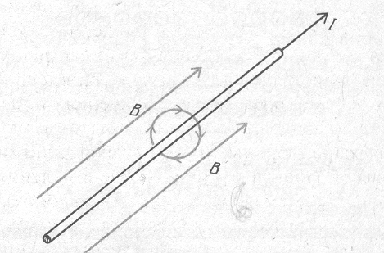

Результирующее поле по какую-нибудь одну сторону от провода не сильнее, чем по другую, и поэтому мы не можем ожидать, что к проводу будет приложена какая-то сила.

Количественный способ описания та­кой геометрической зависимости со­стоит использовании векторного про­изведения. Действующая на ток сила представляет собой вектор, и он про­порционален произведению двух других векторов, **I** и **В**. Окончательная формула для силы, действующей на ток в маг­нитном поле, имеет вид:

Взаимное расположение этих векторов показано на рисунке 7. Сила **F** должна

# Рисунок 7

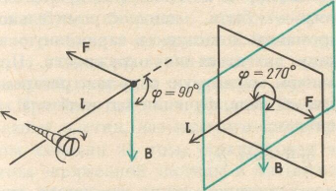

быть перпендикулярна как напряженно­сти магнитного поля **В,** так и проводу **I.** Направление силы может быть найдено или с помощью правила правого винта для векторного произведения, или обра­щением к модели линий магнитного по­ля. Модуль силы равен F=ILBsinϕ где ϕ — угол между линиями поля и прово­дом. Когда угол ϕ = 90°, сила макси­мальна и имеет направление, которое считается положительным в соответ­ствии с правилом правой руки. Когда ϕ=0, действующая на провод сила рав­на нулю. Когда ϕ =270°, ток в проводе имеет противоположное по сравнению с первым случаем направление; сила максимальна, но теперь имеет направле­ние, принимаемое за отрицательное.

Рассчитаем теперь, какие значения полей и сил создавались в опыте с дву­мя параллельными полосками алюми­ниевой фольги.

Примем, что замкнутая батарейка, (в начальный момент времени по показаниям мультиметра обеспечивала ток 5 А) и что алюминиевые полоски имели дли­ну 40 см при расстоянии между

ними всего 2 мм. Напряженность магнитного поля, создаваемого одной полоской на таком расстоянии от другой, равна

Сила, действующая на второй провод в таком. магнитном поле, равна:

***F=ILBsinϕ=*** 5A*0,4м*5*10-4 Тл*sin90°=10*10-4 H.

Эта сила очень мала (масса 1г имеет вес только 1*10-2Н. Чтобы обнаружить столь малую силу, были выбраны легкие и гибкие полоски из алюминиевой фольги.

**III. Электрическое взаимодействие**

**3.1 Взаимодействие параллельных проводников**

В выше описанных примерах при рассмотрении был затронут вопрос о наличии на проводах избыточных поверхностных зарядов. При рассмотрении подобных ситуаций наличие этих зарядов игнорируется хотя они присутствуют на каждом из проводов, протекает по ним ток или нет.

Из этого следует что кроме магнитной силы **Fм** необходимо учитывать и электрическую **Fэ**.

Рассмотрим задачу:

Пусть дано два длинных провода с пренебрежительно малым сопротивлением **R**, а с другого конца подключены к источнику постоянного напряжения. Радиус сечения каждого провода в **η**=20 раз меньше расстояния между осями проводов. При каком значении сопротивления **R** результирующая сила взаимодействия проводов обратится в нуль?

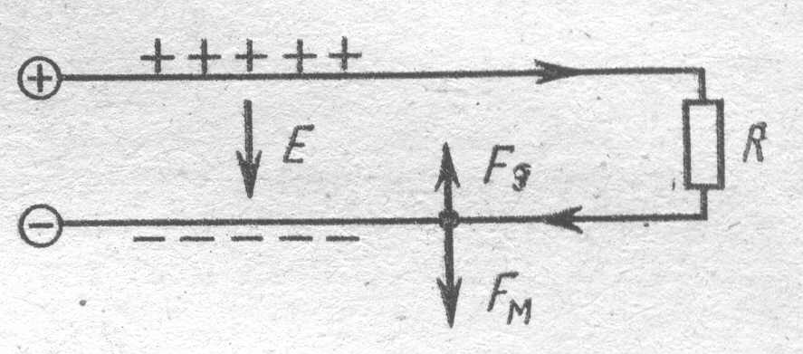

Решение:

Пусть на единицу длины провода приходится избыточный заряд **λ.** Тогда электрическая сила, действующая на единицу длины провода со стороны другого провода, может быть найдена с помощью теоремы Гаусса:

Где *L* – расстояние между осями проводов. Магнитную силу, действующую на единицу длины провода можно найти с помощью теоремы о циркуляции вектора **В:**

Где ***I***- сила тока в проводнике.

Дальше следует отметить, что обе силы – электрическая и магнитная – направлены в разные стороны.

Электрическая сила обусловливает притяжение проводов, в то время как магнитная – их отталкивание.

**(1)**

Найдем соотношение этих сил:

Между величинами **I** и **λ** существует определенная связь[6]

**(2)**

Где ***U=IR*** . поэтому из соотношения **(2)** следует, что

**(3)**



После подстановки (3) в (1) получим:

**(4)**

Результирующая сила взаимодействия обращается в нуль, когда последнее отношение равно единице. Это будет при **R=R0**

Если **R<R0**,то **Fм>Fэ**– провода отталкиваются, если **R>R0**,то **Fм<Fэ**– провода притягиваются.

## Заключение

Между электрическими токами дей­ствует сила, отличающаяся от кулоновского взаимодействия. Сила взаимодей­ствия на единицу длины между токами в длинных параллельных проводах равна

Это сила притяжения, если токи имеют одинаковые направления, и сила оттал­кивания, если токи антипараллельны.

Однако, утверждение, что провода, по которым текут токи одного направления, притягиваются, справедливо лишь в том случае, когда электрической частью взаимодействия можно пренебречь, то есть при достаточно малом сопротивлении **R.**

Тогда следует сделать вывод, что, измерив силу взаимодействия между проводами с током (а сила всегда измеряется как результирующая), невозможно определить силу тока **I.**

В заключении следует сказать, что реакция алюминиевых полосок при пропускании по ним тока была бы гораздо сильнее, когда они находились вблизи постоянного магнита. Напряженность магнитного поля вблизи обычного магнита может быть между 10-2 и 10-3 Тл. Поэтому при том же токе в 5 А в алюминиевой полоске сила была бы от 20 до 200 раз больше, чем рассчитанная сила взаимодействия параллельных полосок.

## Список использованной литературы

1. Суорц Кл. Э. Необыкновенная физика обыкновенных явлений. Т. 2.- М.:Наука Гл. редакция физико - математической литературы, 1987.-384 с., ил.
2. И. Е. Иродов Основные законы Электромагнетизма. – М.:Высш. Шк., 1983.-279 с.
3. Тарасов Л. В. Современная физика в средней школе. М.: Просвещение, 1990.
4. Храмов Ю. А. Физики. Биографический справочник. 2 - е изд. М.: Наука, Гл. редакция физико - математической литературы, 1983.
5. Дягилев Ф. М. Из истории физики и жизни ее творцов: Кн. для учащихся. М.: Просвещение, 1986.
6. Карцев В. Л. Приключения великих уравнений. 3 - е изд. М.: Знание, 1986.
7. Энциклопедический словарь юного физика. 2 - е изд. М.: Педагогика, 1991.
8. Самарин М. С. Вольт, ампер, ом и другие. Единицы физических величин в технике связи. М.: Радио и связь, 1988.7. Шарле Д. Л. По всему земному шару: Прошлое, настоящее и будущее кабелей связи. М.: Радио и связь, 1985.
9. Дягилев Ф. М. Из истории физиков и жизни её творцов. М.: Просвещение. 1986, с 79.

1. В демонстрации использовалась батарейка типа «крона» 6F22 9V.
2. Явление существования избыточных поверхностных зарядов будет описано ниже
3. Токовые весы учебной лаборатории.
4. Ниже будет рассмотрен способ объяснения этого факта.
5. Кратные π множетели обусловлены геометрическими свойствами пространства или свойствами источников.
6. И.Е.Иродов Основные законы электромагнитизма.